Sports

1.Fifa Mobile

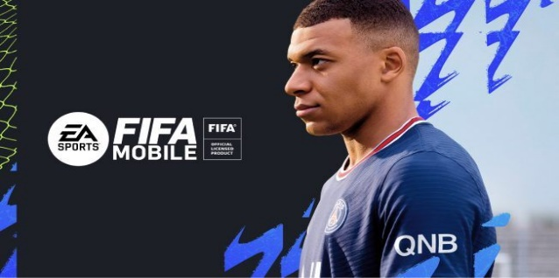

Sepak Bola FIFA juga merupakan game olahraga offline yang menyuguhkan permainan bola yang realistis. Ada banyak sekali tim atau klub dengan pemain yang lengkap dari seluruh dunia. Grafis game juga cukup memukau, membuat pemainnya betah bermain lama-lama.

Rilis: 10 Oktober 2016

Penerbit: Electronic Arts

Ukuran: 90,91 MB

Unduhan :100 jt+

Rating Google Play : 4,0/5

Review: 9.956.804

2.Fishing Hook



Ini merupakan game simulasi memancing yang dibuat mirip seperti di dunia nyata.Dan nikmati pengalaman menangkap ikan yang sesungguhnya. Didukung fitur prestasi dan peringkat,sehingga permainan menjadi lebih menantang.

Rilis : 23 November 2015

Penerbit: mobirix

Ukuran: 58,02 MB

Unduhan : 50 jt+

Rating Google Play : 4,4/5

Review : 1.677.858

3. 8 Ball Pool

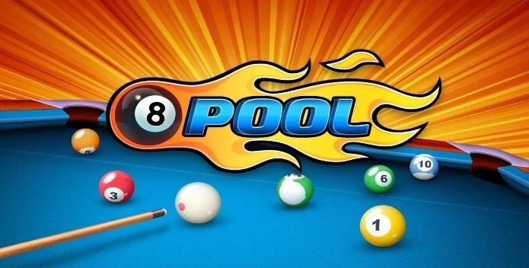

Game olahraga terbaik yang pertama adalah [permainan bola sodok](https://carisinyal.com/permainan-bola-sodok/) yang terbaik untuk Android. Adalah 8 Ball Poll yang akan memberikan pengalaman bermain biliar secara digital melalui smartphone Android Anda. Di sini, Anda bisa bertarung satu lawan satu atau terlibat dalam turnamen 8 pemain.

Rilis : 23 Januari 2013

Penerbit: Miniclip.com

Ukuran: 76,01 MB

Unduhan : 500 jt+

Rating Google Play : 4,3/5

Review : 23.408.352

4.Badminton League



Game olahraga terbaik di android yang pertama adalah Badminton League. Sudah pasti dalam game ini akan menyajikan pertandingan bulutangkis yang seru dan menyenangkan. Kamu akan mengendalikan satu karakter untuk bertarung dengan pebulu tangkis master terbaik di seluruh dunia.

Rilis : 2 November 2017

Penerbit: RedFish Games

Ukuran: 63,76 MB

Unduhan : 50 jt+

Rating Google Play : 3,6/5

Review : 557.421

5. Archery Bow

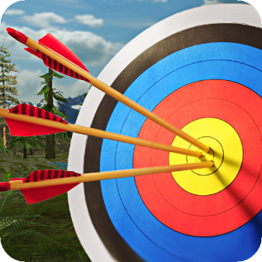

Untuk urusan game memanah terbaik, Archery Bow nampak menjadi yang paling diminati dibandingkan dengan game memanah lainnya. Game panahan android satu ini menyuguhkan permainan yang sangat realistis. Ada 4 mode permaina dengan 150 misi serta 50 latihan yang bisa kamu mainkan.

Rilis : 8 Oktober 2017

Penerbit: TouchRun

Ukuran: 52,18 MB

Unduhan : 5 jt+

Rating Google Play : 4,4/5

Review : 22.295

6.NBA 2k Mobile Basketball game



Game olahraga terbaik berikutnya datang dari cabang olahraga keren yakni NBA atau basket. NBA 2k Mobile Basketball Game ini menyuguhkan permainan bassket yang dibuat mirip dengan pertandingan aslinya. Kamu harus menyusun tim basketmu sendiri dan miliki skuat terbaik agar bisa mengambil kemenangan.

Rilis : 7 April 2019

Penerbit: 2k,Inc

Ukuran: 68,97 MB

Unduhan : 10 jt+

Rating Google Play : 4,2/5

Review : 248.304

7.Ashpalt 9: Legends

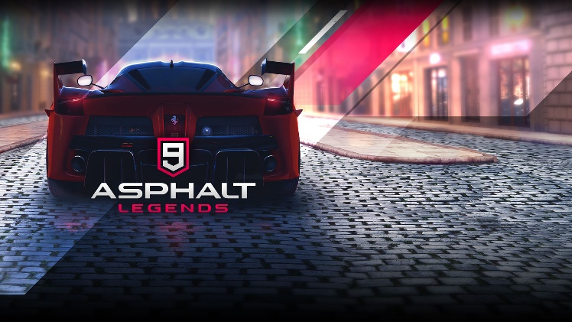

**Asphalt 9: Legends**yang seperti namanya merupakan game balap mobil terbaik yang merupakan seri kesembilan dari franchise Asphalt besutan developer **Gameloft.**Untuk gameplay-nya sendiri berbeda dengan seri Asphalt lain, di mana kamu bisa merasakan pengalaman gerak otomatis selama bermain.Jadi, di sini kamu hanya tinggal menentukan arah belok mobil menggunakan sensor giroskop dan tekan tombol NOS. Selain itu, kamu juga bisa ubah settingan jadi kontrol manual kok!.

Rilis :17 April 2019

Penerbit: Gameloft SE

Ukuran: 2046 MB

Unduhan : 100 jt+

Rating Google Play : 4,2/5

Review : 2.460.644

8.Punch Boxing 3D

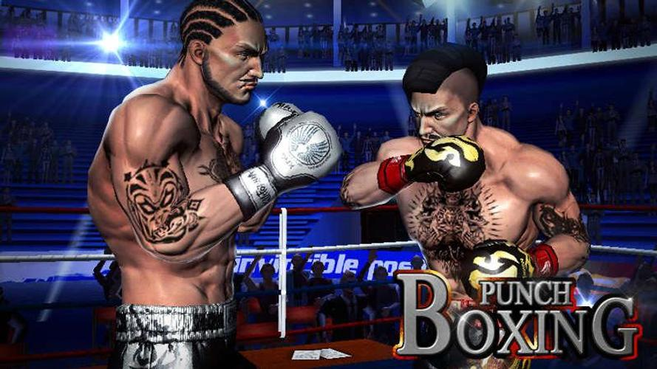

Menjadi salah satu game tinju terbaik yang dapat dimainkan di hp android. Punch Boxing 3D sendiri sudah diunduh lebih dari 1 juta pecinta game dengan memiliki jiwa-jiwa adrenalin dalam memainkannya. Kualitas dan gameplay begitu bagus membuat game tinju satu ini memiliki rating yang cukup tinggi.

Rilis : 23 Desember 2014

Penerbit: CanaryDroid

Ukuran: 26,44 MB

Unduhan : 50 jt+

Rating Google Play : 4,1/5

Review : 957.742

9.Ultimate Tennis



**Ultimate Tennis** adalah game tenis mobile yang control Friendly!  Karena Ultimate Tennis menawarkan versi tweak dengan control gameplay jari-gesek yang dikombinasikan dengan elemen rinci sehingga memberikan kamu kesempatan untuk meningkatkan dan menyesuaikan karakter kamu.

Rilis : 12 Juli 2017

Penerbit: 9M Interactive

Ukuran: 142 MB

Unduhan : 10 jt+

Rating Google Play : 4,3/5

Review : 234.935

10.WGT GOLF



**Realisme murni, begitulah cara WGT Golf Game diidentifikasi,** salah satu game yang akan berkuasa di Play Store setelah perusahaan memasukkannya sebagai aplikasi unduhan. Sirkuitnya nyata seperti halnya tanda, grafik realistis, tembakan dan gerakan bola lebih dari layak. Ini memiliki kontrol yang cukup intuitif, seperti yang lainnya **fitur mode online untuk bermain melawan lawan, mode multiplayer** untuk bermain melawan teman, papan peringkat, turnamen, dan lainnya.

Rilis : 27 Januari 2015

Penerbit: WGT

Ukuran: 87,30 MB

Unduhan : 10 jt+

Rating Google Play : 4,0/5

Review : 186.432